Купаться запрещено
08.07.2021
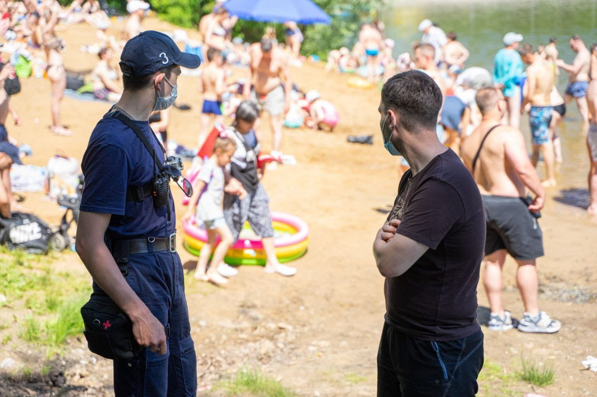
На всех водоемах столицы, где официально купаться запрещено, сотрудники МЧС проводят специальные рейды.
В одном из них побывала «Вечерка». Дежурить в парке «Тропарево» репортер отправился вместе с Глебом Ухановым, представителем добровольной пожарной команды «Спасение ПРО», которая помогает сотрудникам МЧС.
Особое внимание во время дежурства уделяется профилактической работе с нетрезвыми горожанами.
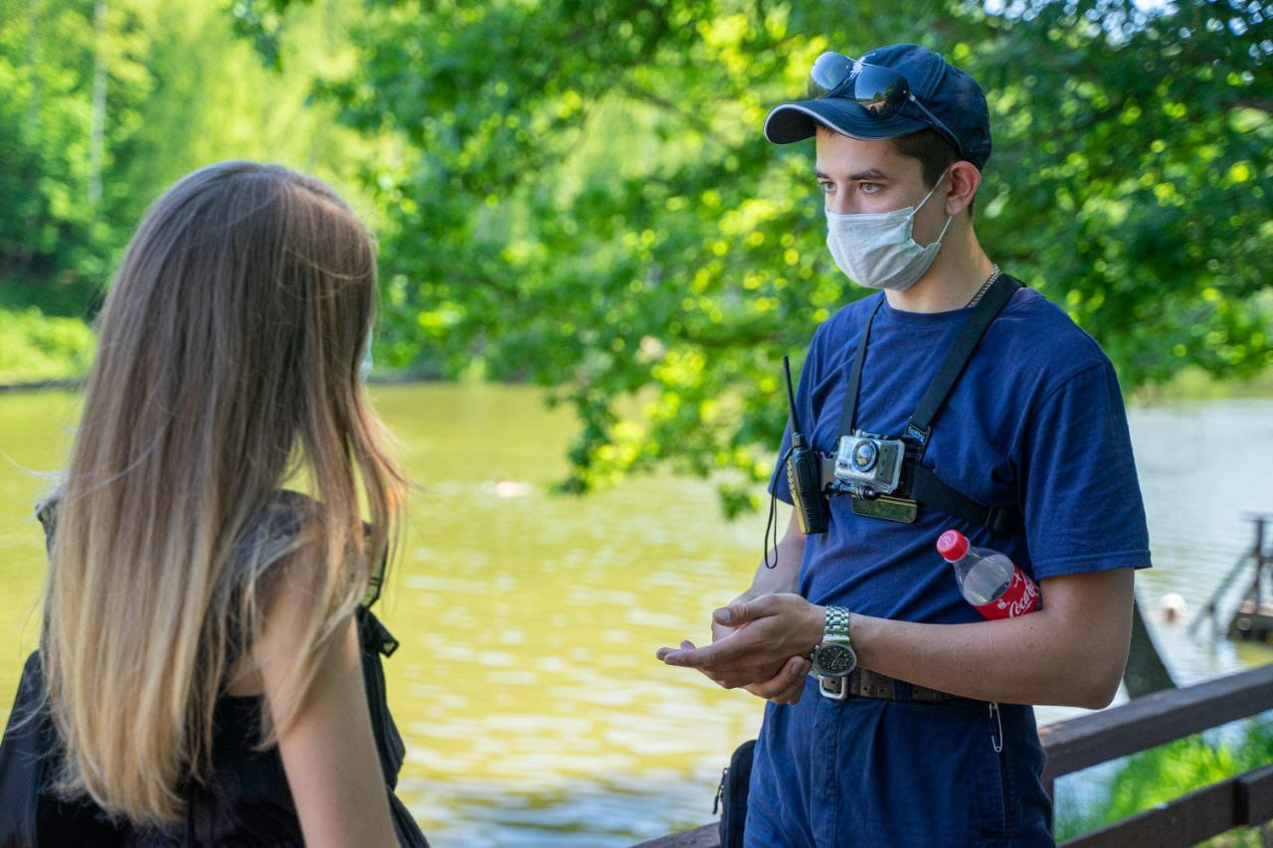

Адрес страницы: http://zuzino.mos.ru/presscenter/news/detail/10092525.html
Управа района Зюзино города Москвы

